Login på pc-tec.dk

# Startside:

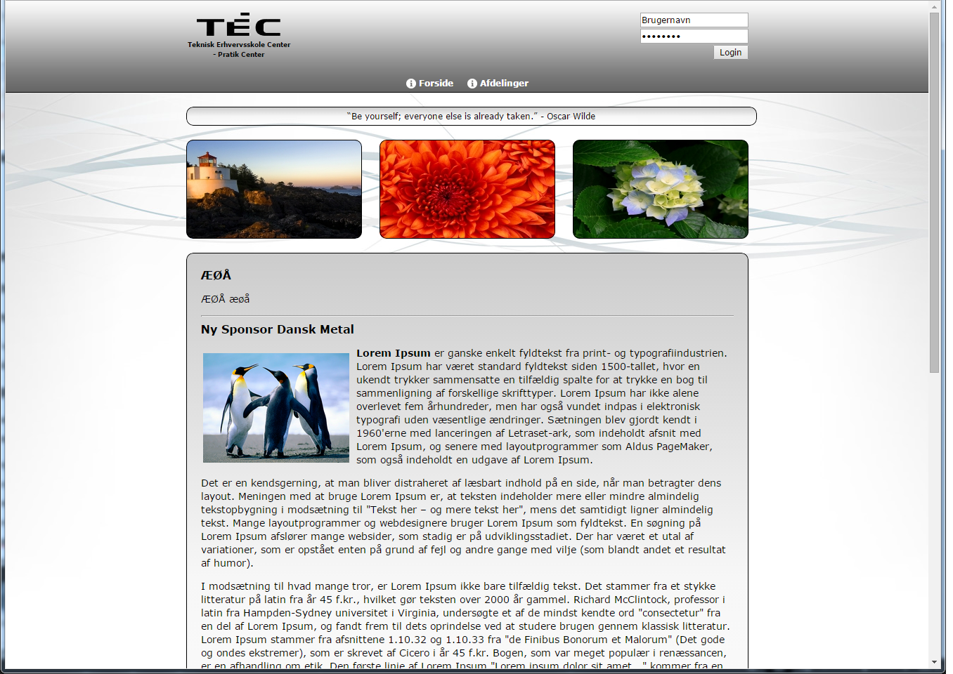

For at logge ind skal felterne oppe i højre side af skærm billedet udfyldes og der skal trykkes på login.

# Bruger menu

Efter login vises der en menu i toppen af siden:

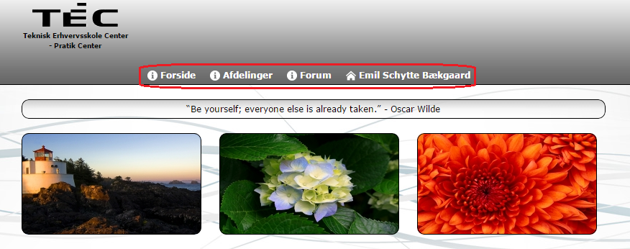Denne menu giver brugeren mulighed for at oprette projektskabeloner aktivere projekter, se sin profil side.

# Projektoversigt

Gennem bruger menuen for instruktører kan de se alle aktive projekter som de er involveret i:

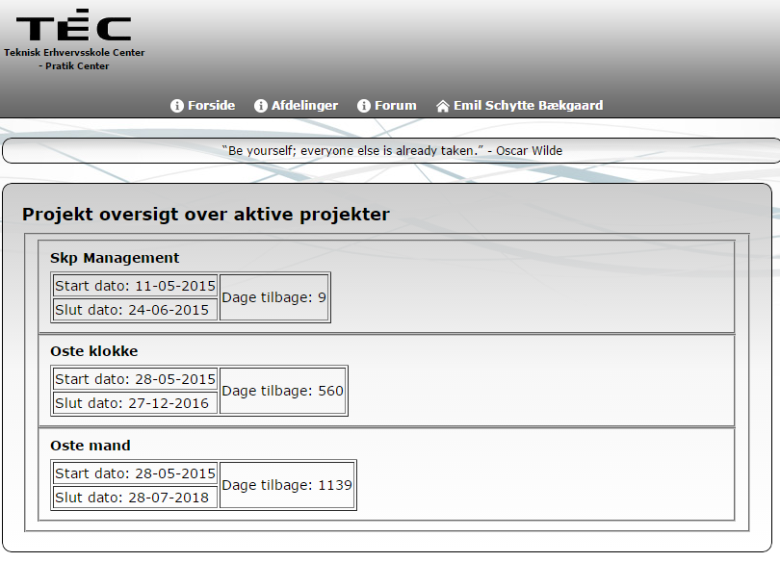

Her vil alle aktive projekter være listet, med start slut dato samt en nedtælling som viser hvor mange dage der er tilbage. Desuden er projektnavnet et link, ved at trykke på linket vil brugeren få vist detaljeret informationer om projektet.

# Projektskabelon-oversigt